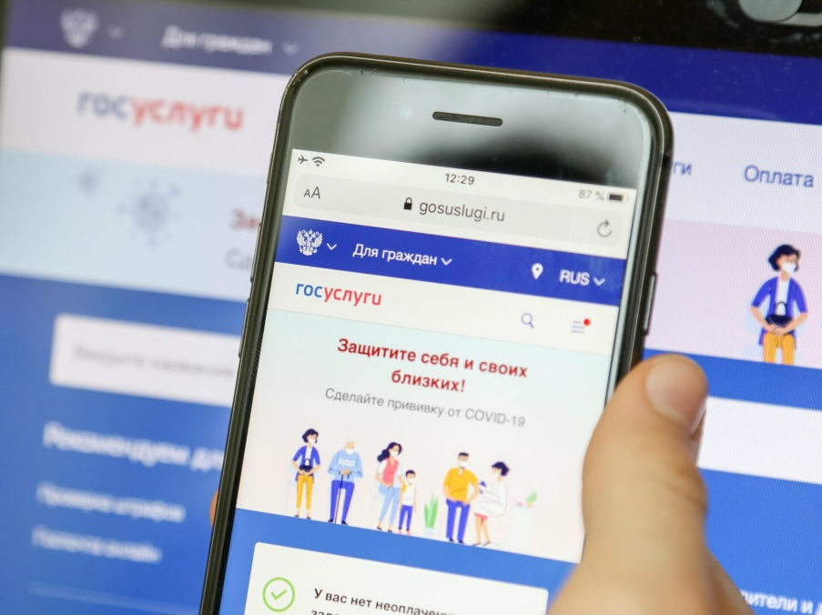

На портале Госуслуг вводится обязательная двухфакторная авторизация

С 1 марта 2023 г. для пользователей портала Госуслуг станет доступно подключение двухфакторной авторизации при входе в личный кабинет. Она предполагает дополнительную защиту аккаунта, дважды подтверждающую вход в него авторизованного пользователя: наряду с привычным вводом логина и пароля потребуется второй шаг – например, ввод специального кода из SMS-сообщения, пришедшего на номер телефона владельца аккаунта.
Для этого пользователь должен самостоятельно реализовать ряд настроек в личном кабинете. С июня 2023 г. планируется обязательный перевод всех пользователей Госуслуг на данный механизм, логина и пароля для авторизации станет недостаточным.
По мнению профессора кафедры математики и информационных технологий Среднерусского института управления – филиала РАНХиГС Людмилы Малявкиной, механизм двухфакторной авторизации значительно усложнит доступ мошенников к данным пользователей портала. Особенно это касается аккаунтов лиц, использующих неуникальные простые пароли для входа в несколько систем. Современный человек является пользователем десятков сервисов и информационных систем и, зачастую, игнорирует элементарные правила генерирования паролей для входа в них (использование букв разных регистров, цифр, специальных символов и т.д.), не меняет пароли по истечении некоторого промежутка времени. Как правило, пользователи стремятся подобрать легко запоминающийся несложный пароль, имеющий определенную ассоциативную связь, и используют его для входа в разные аккаунты, в результате при взломе одного из них под угрозой оказываются все имеющиеся. Несмотря на достаточно высокую текущую степень защищенности портала Госуслуг, двухфакторная авторизация позволит усилить систему безопасности аккаунтов пользователей и предотвратить мошенничество.

